Зоологія – наука про тваринний світ
І – рівень
Формат А
1. Назвіть групу організмів, яку вивчає зоологія:
а) прокаріоти; б) гриби; в) тварини; г) рослини; д) ціанобактерії.
2. Наявність якої структури відрізняє тваринну клітину від рослинної:
а) тверда клітинна стінка; в) великі вакуолі; д) ядро.
б) хлоропласти; г) глікокалікс;
3. Як називаються організми, що живляться органічними речовинами:
а) гетеротрофні; б) автотрофні; в) синантропні; г) гермафродити; д) найпростіші.
4. Як називається частина організму, яка має певну будову, розташована у певному місці
й виконує визначену функцію:
а) органела; б) клітина; в) тканина; г) орган; д) система органів.
5. Назвіть спосіб розмноження, до якого належить брунькування та поділ організму:
а) нестатеве; б) вегетативне; в) статеве; г) нестатеве та статеве.
6. Назвіть систему органів тварин, яка складається зі скелета та скелетних м язів:
а) опорно – рухова; б) травна; в) дихальна; г) видільна; д) ендокринна.
7. Назвіть систему органів тварин, яка постачає організму кисень та виводить вуглекисл.газ:
а) опорно – рухова; б) травна; в) дихальна; г) видільна; д) ендокринна.
8. Назвіть систему органів тварин, яка забезпечує рефлекторні реакції організму на зміни
Зовнішнього середовища:
а) кровоносна; б) видільна; в) статева; г) нервова; д) ендокринна.
Формат Х
9. Виберіть серед наведених тканин тваринні:
а) епітеліальна; б) сполучна; в) твірна; г) основна; д) провідна; е) нервова.
10. Виберіть ознаки та функції, що характеризують епітеліальну тканину:
а) складається з одного чи кількох шарів, які майже не містять міжклітинної речовини;
б) містить значну кількість міжклітинної речовини;
в) здатна до сприйняття подразнень і скорочення;
г) покриває поверхню тіла і вистилає порожнини органів;
д) її клітини у всисній зоні кореня утворюють вирости-кореневі волоски;
е) складається з трахей та ситоподібних трубок.
11. Виберіть ознаки та функції, що характеризують м язову тканину:
а) складається з витягнутих мертвих клітин зі здерев янілими оболонками;
б) містить значну кількість міжклітинної речовини;
в) здатна до сприйняття подразнень і скорочення;
г) з єднає різні типи тканин, забезпечує їхнє живлення;
д) її клітини утворюють кору кореня, в ній запасаються поживні речовини;
е) залежно від особливостей будови може бути не посмугованою і посмугованою.
Формат N
12. Виберіть два типи тканин, що не характерні для тварин:
а) нервова; б) покривна; в) епітеліальна; г) сполучна; д) м язова; е) механічна.
ІІ-рівень
Формат А
13. Ектодерма – це:
а) внутрішній шар клітин; в) зовнішній шар клітин;
б) проміжний шар клітин; г) сукупність органів.
14. Ентодерма – це:
а) внутрішній шар клітин; в) зовнішній шар клітин;
б) проміжний шар клітин; г) сукупність органів.
15. Зигота – це:
а) одношаровий зародок; в) двошаровий зародок; д) морула;
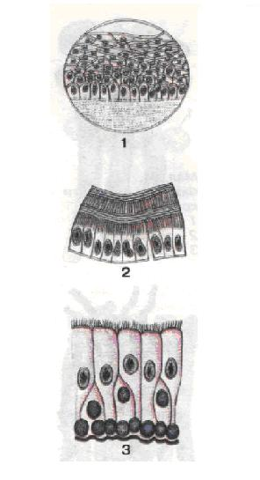
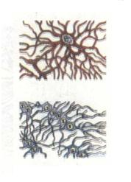
б) запліднена яйцеклітина; г) бластула; е) гаструла.
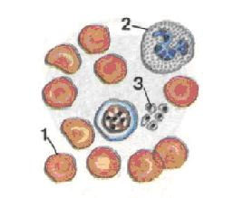
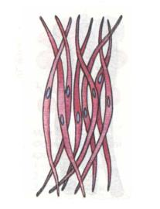

А Б Г Д

16. На мал. А зображена тканина:
а) епітеліальна;
б) сполучна;
в) нервова;
г) м язова.
17. Єдиний довгий нерозгалужений відросток нейрона називається:
а) дендрит; б) артрит; в) аксон; г) аргон.
18. Взаємовигідне співіснування організмів – це:
а) паразитизм; б) коменсалізм; в) мутуалізм; г) хижацтво; д) конкуренція.
Формат Х
19. До ендокринної системи належать органи:
а) шлунок; б) щитовидна залоза; в) капіляри; г) гіпофіз; д) нирки; е) наднирники.
20. До гетеротрофів належать:
а) хемотрофи; б) рослиноїдні; в) фототрофи; г) сапротрофи; д) паразити; е) всеїдні.
21. Виберіть ознаки, що не характерні для тваринної клітини:
а) містить глікокалікс; в)містить хлоропласти; д)містить вакуолі з клітинним соком
б) містить клітинну стінку; г) містить ядро; е) може містити скоротливі вакуолі.
22. Вкажіть основні середовища існування тварин:
а) наземне; б) наземно-повітряне; в) повітряне; г) водне; д) водно-наземне; е) грунт.

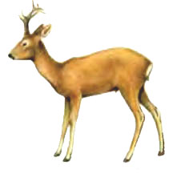
23. Вкажіть ознаки, характерні зображеному на малюнку організму:
а) належить до царства Дроб янок;
б) його клітини не містять хлоропластів;
в) гетеротроф;
г) клітини містять глікокалікс;
д) веде хижацький спосіб життя;
е) має двобічну симетрію тіла;
є) розмножується вегетативно;
ж) гермафродит;
з) запліднення у цього організму внутрішнє;
и) розвиток прямий;
і) травоїдний організм;
к) у нього шкіра гола;
л) проживає у водному середовищі;
м) веде паразитичний спосіб життя;
н) його конкурентами є інші рослиноїдні тварини.
Формат К
23. Розташуйте таксономічні категорії тварин у порядку зростання:
а) рід; б) вид; в) тип; г) клас; д) родина; е) ряд; є) царство.

